Kapitel 8 : Richtig ? Oder falsch ?
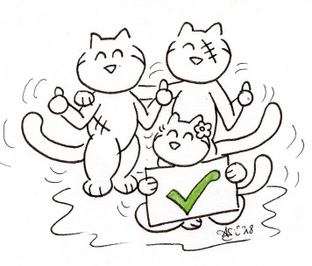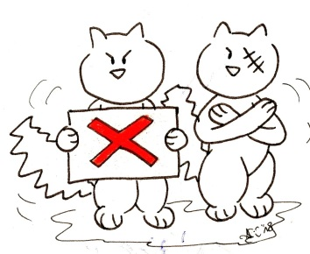
- Lies die folgenden Sätze. Sind sie richtig oder falsch ? Kreuze die passende Antwort an.
Phrases |  | 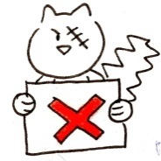
- Kurz vor dem Schlafen gehen liest Stefan Oskar eine Geschichte vor. Alles ist friedlich… Das sind die besten Voraussetzungen für eine gute Nacht. | richtig | falsch
- Kazh liegt auf dem Bett von Oskar. | richtig | falsch
- Lotte liest einen Comic von Titeuf. | richtig | falsch
- Lotte träumt von Tristan und der Stute von Michao. | richtig | falsch
- Im Traum kann Tristan super Deutsch sprechen. | richtig | falsch
- Das Kuscheltier von Lotte ist ein Hase. | richtig | falsch
- Der Leser kann auch sehen, was Oskar träumt. | richtig | falsch
- Tristan schlägt Lotte vor, mit der Stute von Michao zu reiten. | richtig | falsch
- Kazh reisst die Kinder aus dem Schlaf. | richtig | falsch
- Valentine wacht auf und macht sich Sorgen, warum Oskar so laut schreit. | richtig | falsch

Note : ______ / 10

